Муниципальное бюджетное дошкольное образовательное учреждение
«Детский сад № 20»

Сборник консультаций для родителей по формированию элементарных математических представлений у детей дошкольного возраста

Составитель: Манина О.В.
воспитатель

Успешное овладение многими видами деятельности тесно связано с развитием у детей ориентировки в пространстве, умением определять и обозначать какого положение тех или иных объектов по отношению к себе (впереди, слева, справа и т. д., свое положение по отношению к объектам, в том числе в процессе передвижения ориентироваться в пространственных отклонениях между предметами.
«Как обучать детей старшего дошкольного возраста по ориентировке в пространстве»
Ребенок должен хорошо ориентироваться в окружающем микрорайоне: знать дорогу из дома в детский сад, местонахождение ближайшего магазина, школы, аптеки, усвоить правила поведения на улице и перехода через дорогу. Все эти умения имеют большое практическое значение для будущих школьников.
Большое значение имеет и развитие умения ориентироваться на плоскости. В школе детям придется находить левую и правую страницы, верхнюю и нижнюю часть листа, проходить линии в указанном направлении.
Вся работа должна строиться на основе выделения парных противоположных понятий: налево -направо, вперед-назад и т. д. Прежде всего, необходимо закрепить умение различать правую и левую руку.
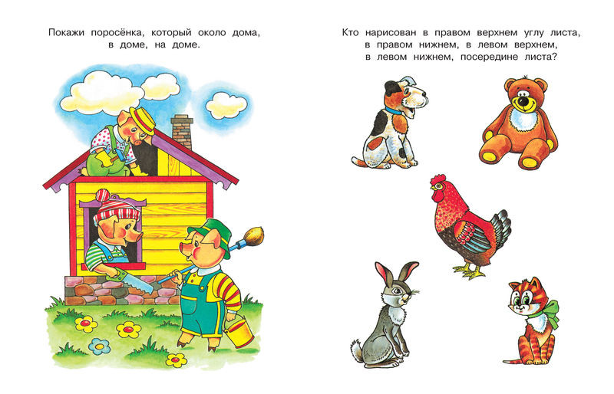
Дети любят упражнения на внимание: «Повернись на право», «Правой рукой дотронуться до левого уха». Игры «Найди предмет», «Найди флажок», «Путешествие» заключаются в том, что ребенку в процессе активного передвижения во время поиска игрушки предлагается изменять направление, например, дойти до угла комнаты и там найти спрятанный предмет.
У детей 6-7 лет закрепляется умение определять положение того или иного предмета от себя (слева от меня окно, справа – стол и т. д.). Выполняют задания типа: «Встань так, чтобы стол был сзади, а шкаф впереди тебя».
Выделенные пространственные связи и отношения должны отражаться в речи с помощью предлогов и наречий: в, под, над, перед, за, сзади, впереди, вверху, внизу, рядом, между, напротив, друг за другом…
Можно проводить с детьми словесные игры «Дополнение предложения». Взрослый начинает предложение: «Сережа подбросил мяч (вверх, Оля поставила цилиндр (справа, а Ира поставила куб (слева)», «Наш заяц сидит (наверху, а машина стоит (внизу)».
Необходимо показать и объяснить детям название расположения предметов на месте и ориентировку на плоскости листа. Ребенок учится находить середину, верхнюю и нижнюю части листа, правый и левый, верхний и нижний углы, правую и левую стороны, края листа бумаги.
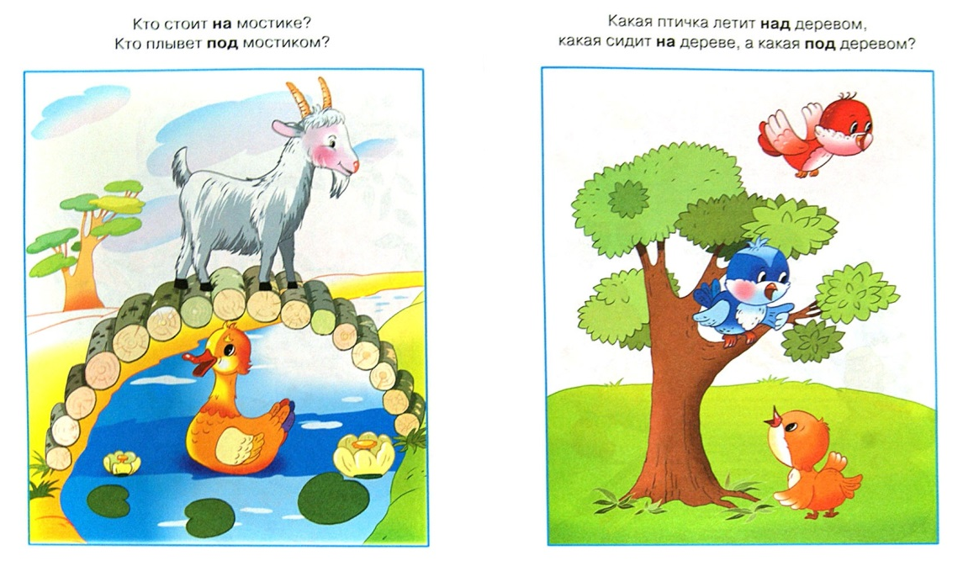
«Игры детей по математике»
Роль дидактической игры в ФЭМП

В дошкольном возрасте игра имеет важное значение. Потребность в игре у детей сохраняется и занимает значительное место в дошкольном возрасте и первые годы обучения в школе.
Игра – естественный способ развития ребенка. Только в игре ребенок раскрывает свои творческие способности, осваивает новые навыки и знания, развивает ловкость, наблюдательность, фантазию, память, учиться размышлять, анализировать, преодолевать трудности.

Дидактические игры по ФЭМП делятся:

Количество и счет
В средней группе в эту категорию входит совершенствование умения считать в пределах пяти прямым и обратным способом. Играя в такие дидактические игры как «Найди свой домик», «Отыщи пару», «Отсчитай столько же», «Угадай сколько», «Который по счету?», «Исправь ошибку», «Чего не стало?», дети учатся свободно оперировать числами в пределах пяти и сопровождать словами свои действия.
Величина
Здесь важно научить детей сравнивать несколько предметы по величине и раскладывать их в убывающем или возрастающем порядке. Помогут в этом такие игры, как: «Наведем порядок», «Почини лесенку», «Кто скорее соберет кубики?», «Угадай, какая игрушка спрятана?» и др. В этой же категории находятся игры на закрепление умения сравнивать предметы по длине и ширине. Например, игры: построй дорожку», «Угадай, что длиннее», «Бантики для кукол» и др.
Форма
Здесь важно научить детей сравнивать несколько предметы по величине и раскладывать их в убывающем или возрастающем порядке. Помогут в этом такие игры, как: «Наведем порядок», «Почини лесенку», «Кто скорее соберет кубики?», «Угадай, какая игрушка спрятана?» и др.
В этой же категории находятся игры на закрепление умения сравнивать предметы по длине и ширине. Например, игры: построй дорожку», «Угадай, что длиннее», «Бантики для кукол» и др.
Ориентировка в пространстве
Знакомство с этой категорией происходит благодаря формированию у детей следующих умений:
- различать и называть правую и левую руку;
- различать пространственные направления от себя: впереди (вперед) – сзади (назад, слева (налево) – справа (направо);
- ориентироваться «на себе» (т. е. умение выделять «на себе» стороны, справа, слева, вверху и т. д.).
На помощь приходят следующие игры: «Посмотри, что изменилось?», «Кто выше?», «Куда пропал герой?», «Что где находится?», «Скажи, где прозвенел колокольчик?», «Куда поставим игрушки».
Ориентировка во времени
Знакомство с этой категорией происходит благодаря формированию у детей следующих умений:
- различать и называть правую и левую руку;
- различать пространственные направления от себя: впереди (вперед) – сзади (назад, слева (налево) – справа (направо);
- ориентироваться «на себе» (т. е. умение выделять «на себе» стороны, справа, слева, вверху и т. д.).
На помощь приходят следующие игры: «Посмотри, что изменилось?», «Кто выше?».
«Учим математику дома»
Подружиться ребенку с математикой помогают игры. В процессе игры дети усваивают сложные математические понятия, учатся считать, читать и писать, а в развитии этих навыков ребенку помогают самые близкие люди - его родители. Но это не только тренировка, это также и прекрасно проведенное время вместе с собственным ребенком.
Игра «Наоборот» (толстый – тонкий, высокий – низкий, широкий – узкий).
Игра «Пришли гости» (определение без счета равенства и неравенства двух групп предметов приемом наложения). Использовать термины «больше», «меньше», «поровну». Обратить внимание, чтобы ребенок не пересчитывал один и тот же предмет дважды.
Игра «Назови соседей» (взрослый называет число, а ребенок - его соседей). Например, взрослый говорит: «Два», а ребенок называет: «Один, три».
Игра «Подели предмет» (торт на 2, 4 и т.д. частей). Показать, что целое всегда больше части.
Игра «Найди пару» (перед ребенком в ряд лежат числовые карточки, на которых нарисованы или наклеены предметы). Взрослый показывает цифру, а ребенок находит соответствующую карточку.
Игра «Какое число пропущено?» (ребенок называет пропущенное число).
Счет в дороге. Маленькие дети очень быстро устают в транспорте, если их предоставить самим себе. Это время можно провести с пользой, если вы будете вместе с ребенком считать. Сосчитать можно проезжающие трамваи, количество пассажиров-детей, магазины или аптеки. Можно придумать каждому объект для счета: ребенок считает большие дома, а вы маленькие. У кого больше?
Игра «Сколько вокруг машин?» Обращайте внимание ребенка на то, что происходит вокруг: на прогулке, на пути в магазин и т. д. Задавайте вопросы, например: "Здесь больше мальчиков или девочек?", "Давай сосчитаем, сколько скамеек в парке", "Покажи, какое дерево высокое, а какое самое низкое", "Сколько этажей в этом доме?" И т. д.
Игра «Сложи квадрат». Возьмите плотную бумагу разных цветов и вырежьте из нее квадраты одного размера - скажем, 10 х 10 см. Каждый квадрат разрежьте по заранее намеченным линиям на несколько частей. Один из квадратов можно разрезать на две части, другой - уже на три. Самый сложный вариант для малыша - набор из 5-6 частей. Теперь давайте ребенку по очереди наборы деталей, пусть он попробует восстановить из них целую фигуру. Затем выберите другой объект и также сосчитайте шаги. Сравните измеренные шагами расстояния, - какое больше? Постарайтесь вместе с ребенком предположить, сколько шагов потребуется, чтобы подойти к какому-то близкому объекту.
Игра «Счет на кухне». Кухня - отличное место для постижения основ математики. Ребенок может пересчитывать предметы сервировки, помогая вам накрывать на стол. Или достать из холодильника по вашей просьбе три яблока и один банан. Разнообразить задания можно до бесконечности.
Все это хорошо подготовит ребенка к учебе в 1-м классе школы и сделает ее интересной и познавательной шагов.
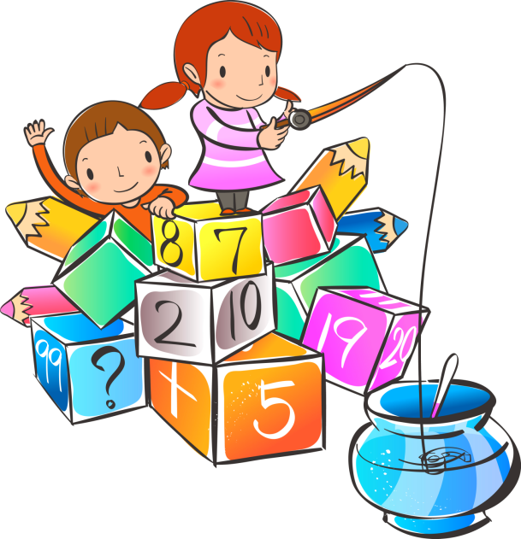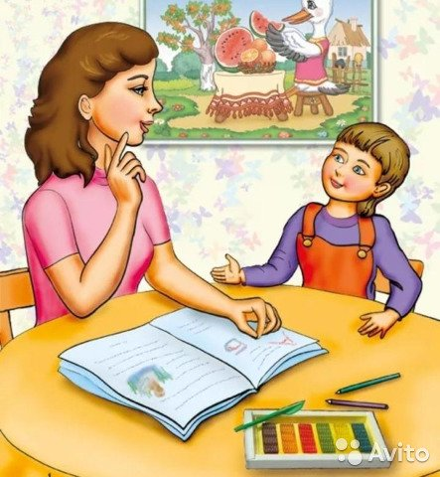
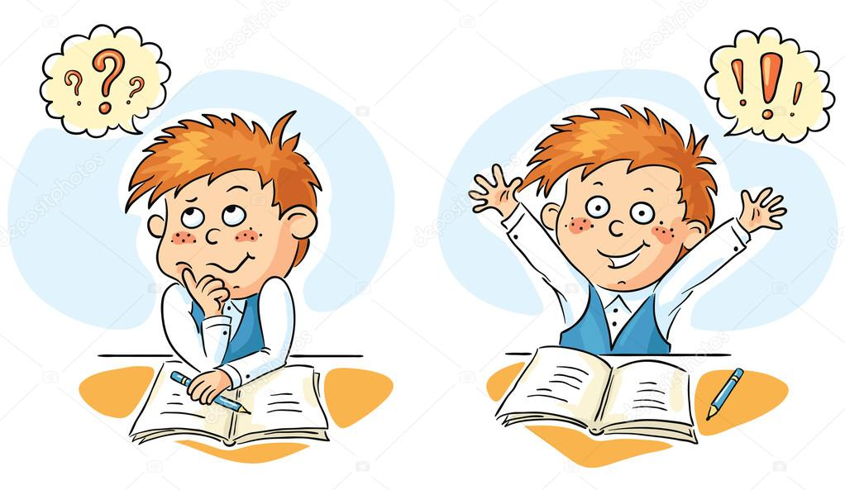
«Зачем детям математика?»
Математика… выявляет порядок, симметрию и определенность. Знакомство с математикой дает первое интуитивное ощущение, что мир не есть хаос, но скорее некая тонкая архитектура, которая имеет канон своего создания, и человек способен прикоснуться к этому канону. Математика дает возможность увидеть, что порядок и определенность, симметрия и пропорциональность есть как в природе, так и в истинном искусстве интуитивное ощущение гармонии как соразмерности позволяет соединить эстетическое чувство ребенка и его интеллект. Основная цель занятий математикой – дать ребенку ощущение уверенности в своих силах, основанное на том, что мир упорядочен и потому постижим, а, следовательно, предсказуем для человека.
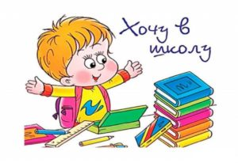
Вводя маленьких детей в мир математики, важно показать им присутствие чисел в мире природы и культуры, наполнить представление о каждом числе живыми ассоциациями. Обратите внимание, что в сказках числа тоже играют большую смысловую роль. Знакомя детей с формой, важно не столько добиться запоминания названий 3 – 4 геометрических фигур, сколько дать представление о многообразии и красоте форм в природе и искусстве. Идею симметрии не нужно формулировать, но нужно организовать опыт ребенка так, чтобы он мог видеть много примеров симметрии. Это же касается отношения подобия в природе, линии, цвета. Развитие чувства пропорции и чувства ритма также имеет прямое отношение к математике. Абстрактному понятию должно предшествовать живое переживание, которое позволит не превратить это понятие в сухую теорию. Точность и строгость математики как науки никак не должны выливаться в сухость ее преподавания детям; отвлеченность понятий, которыми она оперирует, не должна порождать искусственность самой ситуации обучения.

